Министерство образования и науки Челябинской области
Государственное бюджетное учреждение дополнительного образования
«Областной Центр дополнительного образования детей»
454081, г. Челябинск, ул. Котина, 68, тел./факс 773-62-82,
E-mail: ocdod@mail.ru

Руководителям
органов местного самоуправления муниципальных районов и городских округов Челябинской области, осуществляющих управление в сфере образования

11.09.2017 № 854
На №_______от _________

В соответствии с приказом ГБУДО «Областной Центр дополнительного образования детей» от 06.09.2017 г. № 539 «О проведении областного конкурса художественного чтения для дошкольников и младших школьников «Как хорошо уметь читать!» с 01 по 10 ноября 2017 года состоится областной конкурс художественного чтения для дошкольников и младших школьников «Как хорошо уметь читать!» (далее – конкурс).
В конкурсе принимают участие воспитанники и обучающиеся образовательных организаций Челябинской области по возрастным группам: дошкольники; младшие школьники. Конкурс проводится в очной форме.
Участники конкурса подразделяются на исполнительские категории: индивидуальное чтение;литературный дуэт; групповое чтение.
Для участия в конкурсе в срок до 30.10.2017 г. необходимо зарегистрироваться на сайте http://ocdod74.ru в разделе «Ближайшие события» - «Как хорошо уметь читать!». Организационный взнос за индивидуального исполнителя 500 рублей, за дуэт 700 рублей, за группу 1000 рублей.
Положение о проведении конкурса, документы по оплате размещены на сайте ГБУДО «Областной Центр дополнительного образования детей» - http://ocdod74.ru. Программа выступлений будет размещена 03.11.2017 г.
Дополнительная информация по телефонам: 8(351)773-62-82, 89048104266, Вохмянина Анна Евгеньевна, руководитель отдела художественного воспитания.
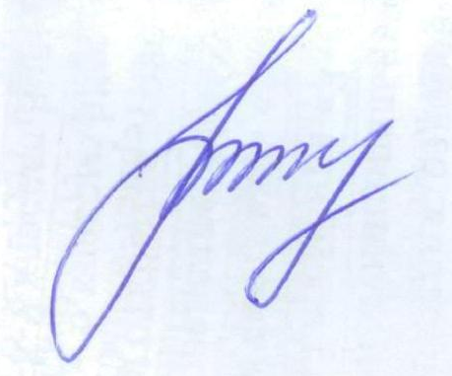

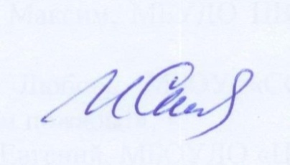
И.о.директора О.С. Растегняева

Вохмянина Анна Евгеньевна,
(351)773-62-82

